發行人：徐基舜校長  發行者：桃園市立仁和國民中學  總編輯：學務主任陳佩祺  編 輯：吳誠昀  創刊日期：98/09/23  出刊日期：113/09/02    月主題 尊重  (尊重)  接受他人為完整而獨立的個體，接納人我感覺、情緒與意見之差異，尊重隱私權。  1 能以真誠和包容化解他人的不諒解與猜疑。2 能瞭解隱私權的內涵與法律規範。3 尊重每個人都有表達不同意見的自由與權利。  尊重（英語：respect）是對人、群體以及他們特定的行為表達喜歡、敬重以及肯定。尊重可以是他人對特定個人質素的肯定、亦可以對特定倫理觀的肯定。尊重是雙向的，是人與人之間的良性互動，一個人可以對他人表達尊重，他人亦可會對自己表達尊重，人們可以互相尊重。不干涉他人所做出的選擇，讓所有人充分行使自主權也是一種尊重。 | 山海傳騎(113.07.01-113.07.04)  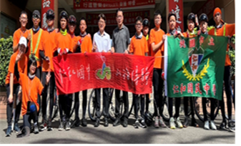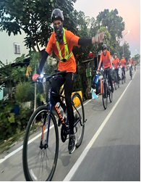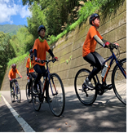  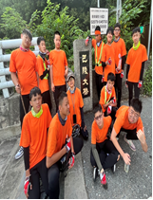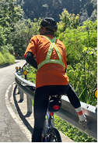  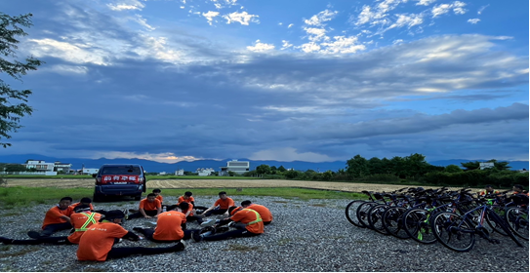  感謝老師們 細心指導  周劭旻老師 廖展輝老師 楊立臻老師 溫彥南老師 王傅勝管理員  組長 林淑芬老師 紀雯瀞老師 楊高密老師 管理 梁家雍主任 領隊 洪志文校長
  你願意讓步嗎？
  長不大的人最重要的標誌，就是跟自己人，跟自己所愛的家人無謂的爭長短，論輸贏。
  那些看起來很愛面子的人，其實，通常內心裡充滿著不自信的膽怯！
  那些裝成堅強、從不會懂得認錯和讓步的人，內心往往都充滿著嫉妒、狹隘，很難讓陽光照進他們的心靈。
  一個不懂得為親人讓步，為朋友讓步，為愛人讓步，為合作夥伴讓步的人，是最缺乏胸襟，最無能和不可交的人。
  試問，一個連自己人都斤斤計較的人可交往嗎？
  何謂成熟的人呢？
  對自己人、對家人、對愛人，很溫柔，溫柔得如同孩子。而對外，對困難，毫無懼意，頂天立地，不慌不忙，淡定從容，因為他知道什麼是守護，什麼是他要的一切！
  如果，你動不動就與親人爭執，哪怕是口舌上的輸贏都要爭，那可以保證，你在外面必定是沒有什麼作為的！
  一個懂得愛的人，寧可扮演輸家，也不願去打敗自己人。打敗了她（他），你想得到什麼呢？
  愛，就要懂得讓步。
  讓步，在情感中不是退卻，也不是從權，而是一種尊重，一種人格，一種胸襟，一種涵養！
  讓步的人，是最可愛的人。
  閱讀心得
  讓步並不是代表無能，也不是懦弱，是一種胸懷，名人說，退一步風平浪靜，讓一步海闊天空，如果心若能放寬，處處是晴天，心若狹隘，將沉思在抱怨中，懂得讓步又能彰顯了一個人的大度。
  (學習電子報)
管樂團成果發表、平鎮圖書館演藝廳(113.06.18)  活動櫥窗  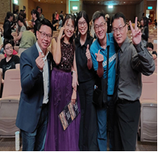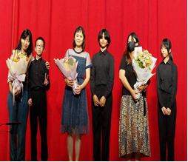  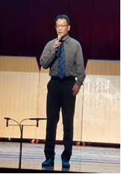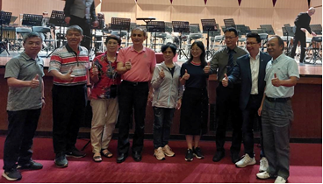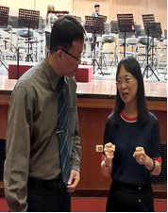  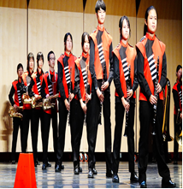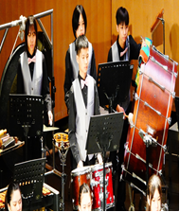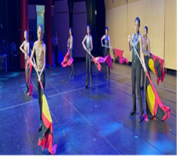  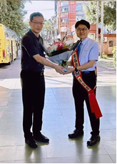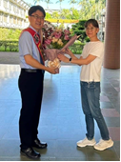  ～ 113.08.01歡迎徐基舜校長上任 ～  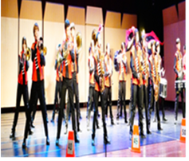  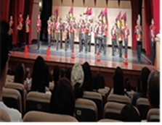  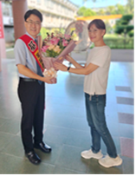  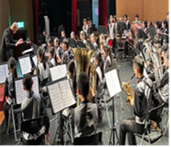 | 感謝呂蓓榮老師熱情推薦  文藝青年-好書共讀  成功、只在一念間  追求成功，我們具備了什麼？聽說過羚羊與獅子的故事嗎？  每天早晨，羚羊一睜開眼睛，所想的第一件事就是：我必須比跑得最快的獅子還要快，否則我就會被獅子吃掉。  就在同一時刻，獅子從睡夢中醒來，首先閃現腦海的一個念頭就是：我必須能追得上跑得最快的羚羊，要不然我就會被餓死。  「物競天擇，適者生存」這一自然進化原理，在我們當今市場經濟社會中，時刻警示著我們每個人、掌握自己的命運，追求人生的成功，就必須使自己做得比別人更好，具備有別於常人的優勢，也只有這樣，才能使自己立於不敗之地。  機遇和挑戰在生活中永遠存在，每個人必須不斷前進，超越別人，樹立起自己特有的優勢，你才能成為生活的強者，你才能做到真正的成功。  成功者一定要有自身的優勢，這種優勢，也就是我們平時可能視若無睹一個人的能力、素質及性格修養等方面的綜合，一個人只有不斷完善自己，提高自己的綜合素質，使之成為別人尚未具備或還不到的優勢，你才能從容人生，游刃有餘。成功不相信眼淚，機遇也會稍縱即逝。機不可失，時不再來，只要你擁有一個智慧的頭腦，一雙勤勞的手，再加上機會的青睞，在這個競爭熾熱的社會裡，怎能沒有你的一席之地，又怎能沒有你成功的機會。成功，只在一念之間，找到自己的優勢，累積自己的實力，時時刻刻提升自我，必能樂觀自信，笑對人生！    ----摘自博客來網路站書籍內容介紹----  ☆作者簡介 (李剛)  曾成功的根本取決於人的心理素質、人生態度和能力資質。  德國科學家愛因斯坦說：「成功＝艱苦的勞動＋正確的方法＋少談空話。」  成功者從來不半途而廢，成功者從來不投降，成功者們不斷鼓勵自己，鞭策自己，並反覆去實踐，直到成功。  所以，成功與失敗，不在於才能或機會的多寡，是一念之間的堅持與否。  天下無難事，只怕有心人，積極的思想幾乎能夠戰勝世間的一切障礙。  ---摘自博客來網站書籍內容介紹---  網路交友：最後的結局，總是出乎  意料之外……  ~同學們可以在圖書館或閱讀角找到完整的書籍閱讀唷 ~

